

|  |  |  |  |  |
| --- | --- | --- | --- | --- |
| ***Estudante:*** | | | | |
| ***Turma: 8º ano*** | ***Turno:*** | ***Data de Aplicação:*** | | ***1º Bimestre*** |
| ***Prof(a). Samara Lima*** | | |  | |
|  | | | | |
| ***Lista 2 de Atividades de Língua Portuguesa (revisão)*** | | | | |
| **Conteúdos**: Cap. 1 e 2 | | | | |

1. **Explique o que é o predicado:**

__________________________________________________________________________________________________________________________________________________________________________________

1. **Elabore uma frase nominal e uma frase verbal:**

____________________________________________________________________________________________________________________________________________________________________________________________________________________________________________________________________________________________________________________________________________________________________

1. **Assinale a alternativa que apresenta sujeito indeterminado:**
2. ( ) Carlos e Maria foram ao cinema juntos.
3. ( ) Meu caderno é tematizado.
4. ( ) Gosto muito de chuva.
5. ( ) O filme é interessantíssimo!
6. ( ) Buscaram respostas nos livros.
7. **Que tipo de frase é considerada uma oração?**

________________________________________________________________________________________

1. **Qual a diferença entre denotação e conotação?**

___________________________________________________________________________________________________________________________________________________________________________________________________________________________________________________________________________

1. **Assinale as alternativas que possuem oração sem sujeito (sujeito inexistente):**
2. ( ) Buscamos os mesmos objetivos.
3. ( ) Bianca está contente hoje de manhã.
4. ( ) Colocaram uma cesta de gatinhos na minha porta.
5. ( ) Fui à biblioteca semana passada.
6. ( ) Nevou muito este ano na Europa.
7. ( ) Houve uma festa.
8. ( ) Roubaram o carro.
9. ( ) Houve um problema na fábrica.
10. ( ) Chegaram do passeio o professor e os alunos.
11. ( ) Faz seis meses.
12. **Classifique o sujeito de cada oração a seguir:**
13. **Choveu torrencialmente ontem à noite. _________________________________________**
14. **Esqueceram as luzes acesas no prédio da prefeitura. ______________________________**
15. **Peguei minha carteirinha da biblioteca. ______________________________________**
16. **Faz muito calor em Campo Grande. ________________________________________**
17. **Picharam o muro lá de casa. ___________________________________________**
18. **Os dois amigos foram ao cinema. ___________________________________**
19. **Pratique boas ações. ________________________**
20. **Leia a tirinha a seguir:**

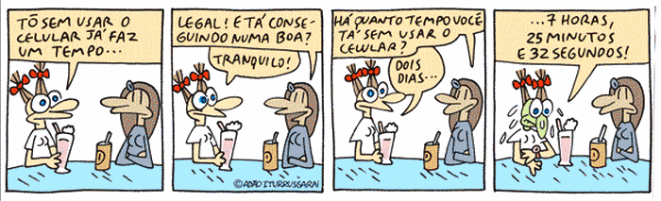

**Essa tirinha apresenta predominância de linguagem formal ou informal (coloquial)? Explique:**

____________________________________________________________________________________________________________________________________________________________________________________________________________________________________________________________________________________________________________________________________________________________________

1. **Identifique o predicado das orações a seguir:**
2. Por condição física, Loss pode mandar Pedrinho para o banco do Corinthians.
3. Com frequência, as pessoas frequentam a biblioteca da cidade.
4. O predicado é o que se afirma sobre o sujeito.
5. **Circule o núcleo dos sujeitos a seguir:**
6. As pessoas simpáticas ajudam os que precisam.
7. Mario gosta de filmes de terror.
8. Os filmes de terror são assustadores.
9. A equipe vermelha da JBZ fez um ano elogiável.
10. A tecnologia é positiva para a evolução humana.
11. **Veja os períodos a seguir e classifique-os em simples ou composto:**
12. Eu fui ao cinema e me diverti muito. ___________________________________
13. Eu fui a Paris e vi a Torre Eiffel. ____________________________________
14. Desejo que você concretize todos os seus desejos e seja feliz para sempre. _______________
15. Estudo em casa todas as tardes. ____________________________
16. Você quer saber o motivo da minha preocupação? __________________________
17. **Assinale a alternativa que apresenta a classificação do sujeito de cada oração respectivamente:**
18. Há mulheres nas fábricas.
19. Fizemos todas as atividades.
20. Campo Grande é a cidade dos Ipês.
21. Fez frio a madrugada toda.
22. ( ) Inexistente, oculto, composto, inexistente.
23. ( ) Inexistente, oculto, simples, inexistente.
24. ( ) Simples, oculto, composto, inexistente.